兴国县城市社区管理委员会
2023年部门预算编制说明

目 录

第一部分 兴国县城市社区管理委员会部门概况
一、部门主要职责
二、部门基本情况
第二部分 兴国县城市社区管理委员会部门预算情况说明
一、2023年部门预算收支情况说明
二、2023年“三公”经费预算情况说明
第三部分 兴国县城市社区管理委员会部门预算表
一、《收支预算总表》
二、《部门收入总表》
三、《部门支出总表》
四、《财政拨款收支总表》
五、《一般公共预算支出表》
六、《一般公共预算基本支出表》
七、《一般公共预算“三公”经费支出表》
八、《政府性基金预算支出表》
九、《国有资本经营预算支出表》
十、《部门整体支出绩效目标表》
十一、《项目支出绩效目标表》
第四部分 名词解释

第一部分 兴国县城市社区管理委员会部门概况

一、部门主要职责
（一）贯彻执行党的路线、方针、政策和国家法律、法规。确保县委、县政府的各项决定和决策在县城城市社区的实施。
（二）执行上级党组织的决议、决定，党员干部和群众，加强城市基层党组织建设，统筹协调辖区内各领域党建工作，推进城市是社区党建、单位党建、行业党建互联互动，增强党组织的政治的政治属性和服务功能。
（三）承担城市社区基层组织、纪律检查、宣传统战、党员干部、人才队伍建设等党的建设工作。承担城市社区共青团、妇女、工会关公等工作任务；领导基层治理、团结动员群众，指导社区居委会依法自治。
（四）指导社区做好社区居民管理和思想政治、道德法制等宣传教育工作，组织开展社区精神文明创建及文体娱乐活动。
（五）负责辖区内社区治理有关工作，开展平安建设，处理群众来信来访，反映社情民意，化解矛盾纠纷等，做好人民调解、治安防范等工作，保护残疾人、老年人、妇女、儿童的合法权益，维护辖区社会稳定。
（六）负责落实人力资源和社会保障、民政、科技、教育、文化、体育、卫生健康、民族宗教等领域相关政策法规，加强社区服务建设，组织开展便民便利的社区服务，兴办社会福利事业，配合相关部门做好防灾救灾工作。
（七）负责落实武装、征兵、民兵应急处置、抢险救援、处突维稳和双拥任务；负责城市社区生产生活监管，参与食品药品安全、文化市场监督管理工作。
（八）依法（授权）行使各项管理职能，协调解决社区居民生活中的热点问题，负责社区基础设施建设，承担辖区社区管理等地区性、综合性社会管理职能。
（九）完成县委、县政府交办的其他工作任务。
二、部门基本情况
2023年城市社区管理委员会共有预算单位_1_个，包括：城市社区管理委员会。
编制人数小计__29__人,其中：全部补助事业编制人数__38_人。实有人数小计__29__人,其中：在职人数小计__29__人,全部补助事业在职人数__29__人。离休人数小计__0__人,退休人数小计__0__人,退职人员___0_人,遗属人数__0__人。
内设机构四办一中心：社会综合治理办公室、社会事务管理办公室、基层党建办公室、机关办公室、党群服务中心。
第二部分 兴国县城市社区管理委员会部门预算情况说明

一、2023年部门预算收支情况说明
（一）收入预算情况
2023年本部门收入预算总额1915.21万元，较上年预算安排减2866.53万元。增减变化主要原因是：无重点建设项目。
具体为：财政拨款收入1565.21万元，较上年预算安排增340.24万元；其他收入350万元，较上年预算安排减3006.49万元；上级补助收入0万元,较上年预算安排减少15万元；财政结转结余0万元，较上年预算安排减少185.28万元。
（二）支出预算情况
2023年本部门支出预算总额1915.21万元，较上年预算安排减2866.53万元。增减变化主要原因是：无重点建设项目。具体为：
按支出项目类别及经济分类科目划分：基本支出382.62万元，较上年预算安排减63.36万元，占收入预算总额的20%，其中：工资福利支出356.97万元，商品和服务支出25.65万元；项目支出1532.59万元，较上年预算安排减2803.17万元，其中：工资福利支出748.4万元，商品和服务支出784.19万元，对个人和家庭的补助0万元，资本性支出0万元，其他相关支出0万元。
按支出功能分类科目划分：卫生健康支出12.57万元，较上年预算安排增0.33万元；社会保障就业支出50.95万元，较上年预算安排减71.41万元；住房保障支出33.06万元，较上年预算安排减3297.23万元；城乡社区支出1818.63万元，较上年预算安排增501.78万元。
（三）财政拨款支出情况
2023年本部门财政拨款（补助）支出预算1565.21万元，占本年支出预算额的81.7%，较上年预算安排增340.24万元，增28%。增减变化主要原因是：人员调动工资福利调整。具体为：
按支出经济分类科目划分：基本支出382.62万元，较上年预算安排减63.36万元，其中：工资福利支出356.97万元，商品和服务支出25.65万元；项目支出1182.59万元，较上年预算安排减2803.17万元，其中：工资福利支出748.4万元，商品和服务支出434.19万元，对个人和家庭的补助0万元，资本性支出0万元，其他相关支出0万元。
按支出功能分类科目划分：卫生健康支出12.57万元，较上年预算安排增0.33万元；社会保障就业支出50.95万元，较上年预算安排减71.41万元；住房保障支出33.06万元，较上年预算安排减90.46万元；城乡社区支出1468.63万元，较上年预算安排增501.78万元。
（四）政府性基金情况
2023年部门无政府性基金预算拨款安排的支出。
（五）机关运行经费等重要事项的说明
2023年部门机关运行费预算 25.65 万元，比2022年(上一年度）预算增加 0.35 万元，增长 15 ％。增减变化主要原因是工作开展增多，2022年因疫情开支较2023年少。
按照《地方预决算公开操作规程》明确的口径，机关运行费指各部门的公用经费，包括办公及印刷费、邮电费、差旅费、会议费、福利费、日常维修费、专用材料及一般设备购置费、办公用房水电费、办公用房取暖费、办公用房物业管理费、公务用车运行维护费以及其他费用。
（六）政府采购情况
2023年部门所属各单位政府采购总额 0 万元，其中：政府采购货物预算 0 万元、政府采购工程预算 0 万元、政府采购服务预算 0 万元。
（七）国有资产占有使用情况
截至2022年12月31日部门共有车辆 1 辆，其中：一般公务用车 1 辆、执法执勤用车 0 辆。
2023年本部门预算安排购置车辆 0 辆，安排购置单位价值200万元以上大型设备具体为： 无 。
（八）绩效目标设置情况
2023年实行绩效目标管理的项目6个，涉及资金1182.59万元。其中：
项目名称：管委会工作经费
（1）项目概述：通过经费的有力保障，进一步优化单位工作环境，营造良好浓厚的工作氛围，保障工作开展。
（2）立项依据：《兴国县创建国家卫生县城实施方案》、《兴国县开展市域社会治理现代化试点工作实施方案》（兴办发【2020】6号）
（3）实施主体：兴国县城市社区管理委员会
（4）实施周期：一年
（5）年度预算安排：220万元
（6）年度绩效目标：通过经费的有力保障，进一步优化单位工作环境，营造良好浓厚的工作氛围，保障工作开展，工作督查督办、相关会务、办公系统运维、应急值守信息协调等相关业务活动的开展，提升机关运转效率和政务服务水平。进一步解决群众各类困难问题，改善群众生活条件，化解基本矛盾，完成武装各项工作。
（九）国有资本经营情况
无使用国有资本经营预算拨款安排的支出

二、2023年“三公”经费预算情况说明
2023年兴国县城市社区管理委员会“三公”经费一般公共预算安排5万元。其中：
因公出国（境）费0万元，比上年增（减）0万元，主要原因是： 无。
公务接待费2万元，比上年减18万元，主要原因是：城区接待减少。
公务用车运行维护费3万元，比上年增（减）0万元，主要原因是：无变化与上年持平。
公务用车购置费0万元，比上年增（减）0万元，主要原因是：无计划购置。

第三部分 兴国县城市社区管理委员会2023年部门预算表
一、《收支预算总表》
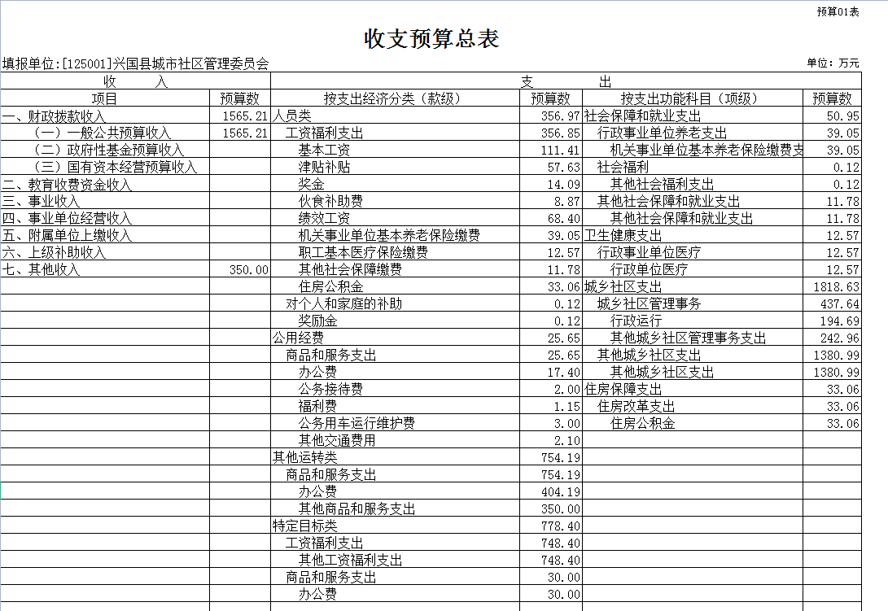
- 《部门收入总表》
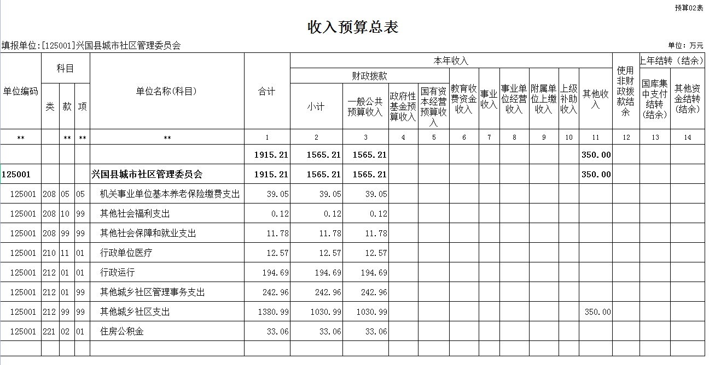

- 《部门支出总表》
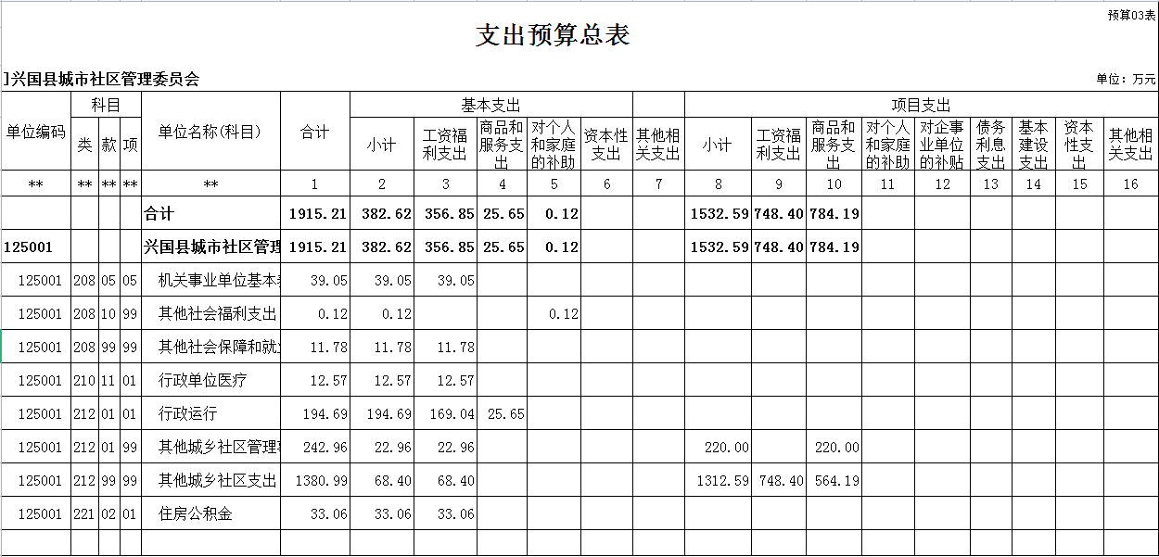
- 《财政拨款收支总表》
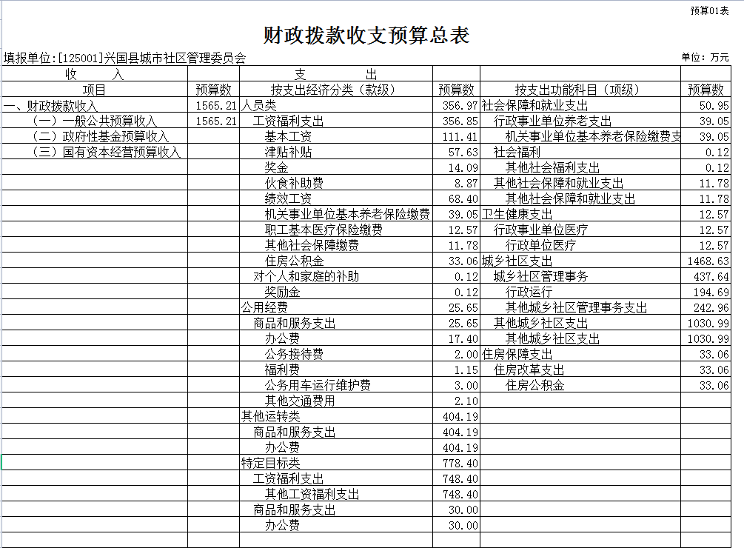

- 《一般公共预算支出表》
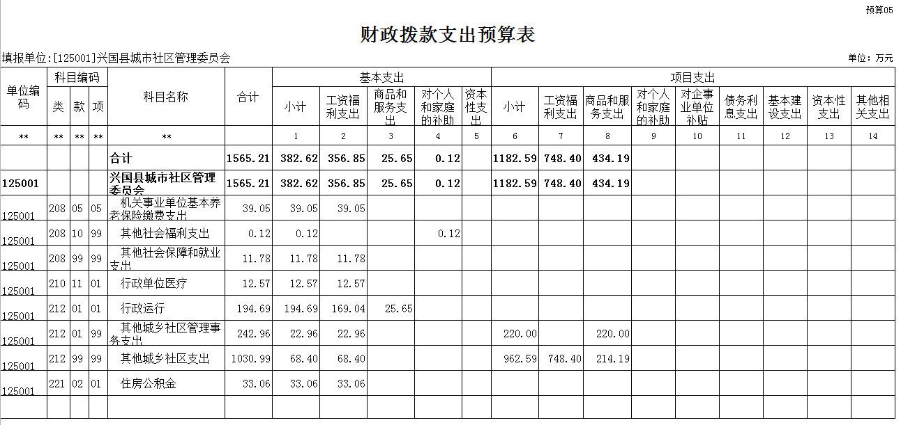
- 《一般公共预算基本支出表》
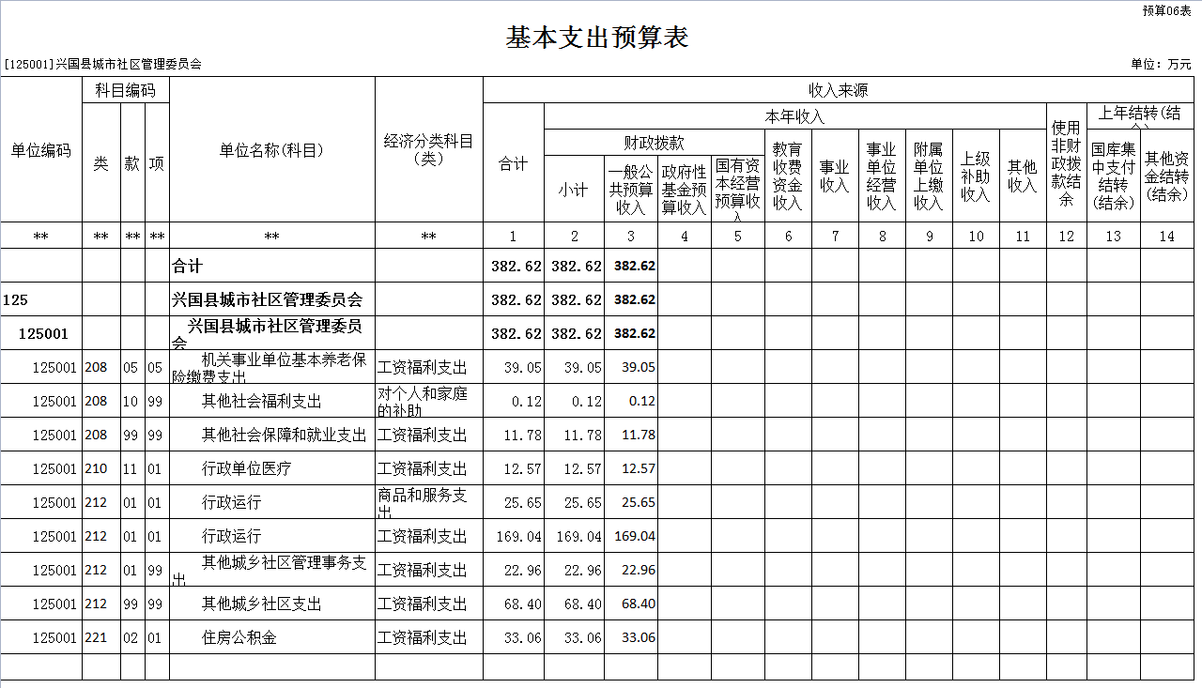

- 《一般公共预算“三公”经费支出表》
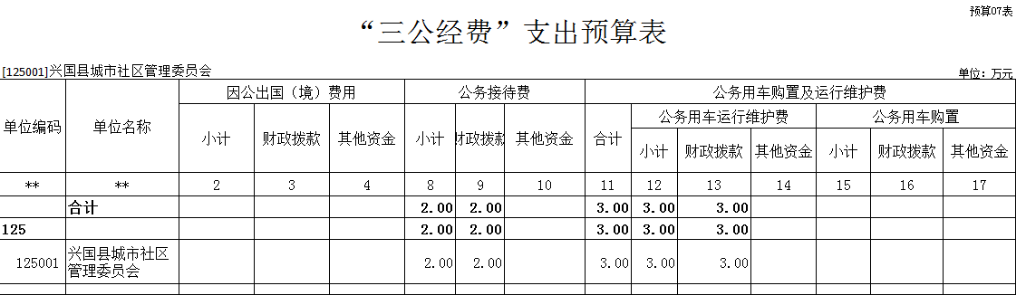
- 《政府性基金预算支出表》
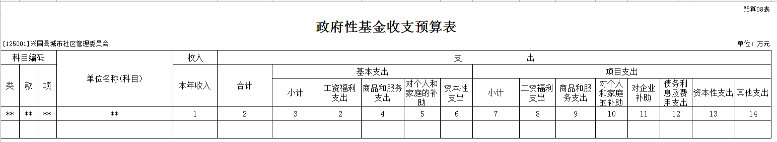
九、《国有资本经营预算支出表》

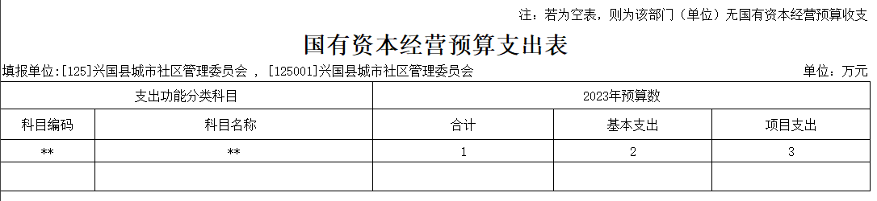

十、《部门整体支出绩效目标表》
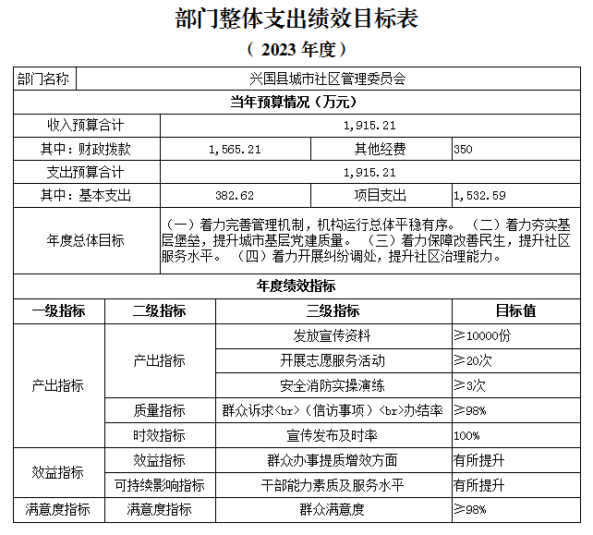

十一、《项目支出绩效目标表》
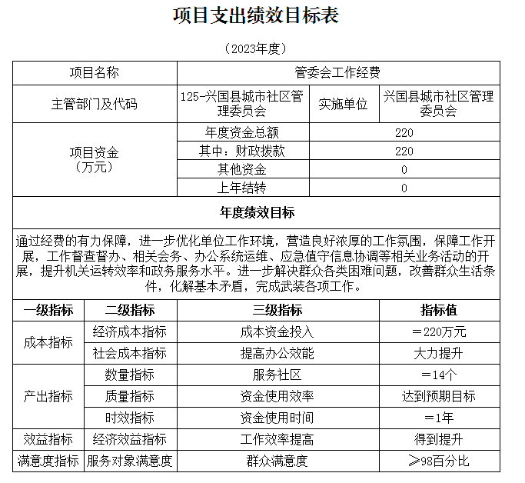

第四部分 名词解释

一、收入科目
（一）财政拨款：指县本级财政当年拨付的资金。
（二）事业收入：指事业单位开展专业业务活动及辅助活动取得的收入。
（三）事业单位经营收入：指事业单位在专业业务活动及辅助活动之外开展非独立核算经营活动取得的收入。
（四）其他收入：指除财政拨款、事业收入、事业单位经营收入等以外的各项收入。
（五）附属单位上缴收入：反映事业单位附属的独立核算单位按规定标准或比例缴纳的各项收入。包括附属的事业单位上缴的收入和附属的企业上缴的利润等。
（六）上级补助收入：反映事业单位从主管部门和上级单位取得的非财政补助收入。
（七）使用非财政拨款结余：填列历年滚存的非限定用途的非统计财政拨款结余弥补2023年收支差额的数额。
（八）上年结转和结余：填列2022年全部结转和结余的资金数，包括当年结转结余资金和历年滚存结转结余资金。
二、支出科目
（一）一般公共服务支出：主要用于保障机关事业单位正常运转，支持各 机关单位履行职能的基本支出。
（二）社会保障和就业支出：机关事业单位人员养老保险、疾病保险、生育保险、工伤保险、伤残保险等支出。
（三）医疗卫生支出：单位人员基本医疗保险费及公务员医疗补助等支出。
（四）住房保障支出：反映对行政事业单位在职职工缴纳的住房公积金。
（五）死亡抚恤：反映单位遗属人员生活补助。

